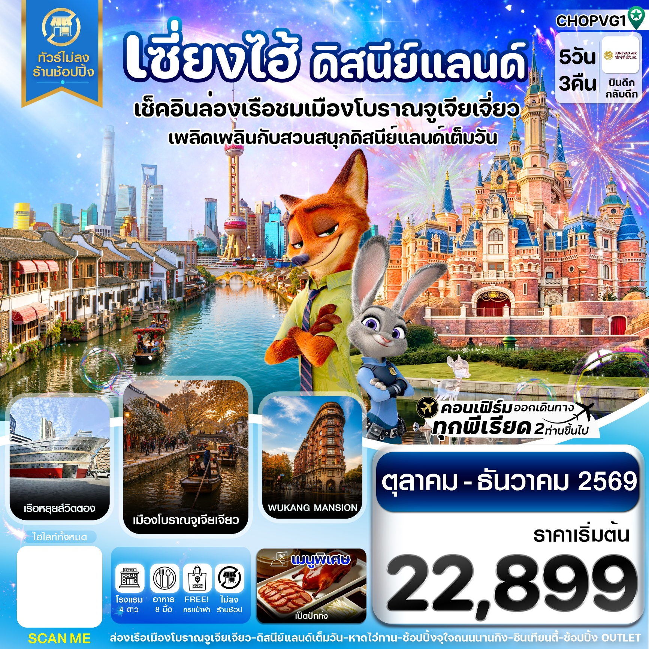

✅ เที่ยวสวนสนุกดิสนีย์แลนด์เต็มวัน เช็คอินโซนใหม่ “ZOOTOPIA”
✅ ล่องเรือชม เมืองโบราณจูเจียเจียว
✅ เช็คอิน หาดไว่ทาน ดื่มด่ำบรรยากาศตึกสไตล์ยุโรป
✅ ชมโรงคั่วกาแฟยักษ์ STARBUCKS RESERVE ROASTERY สาขาที่ใหญ่ที่สุดในเอเชีย
✅ ถ่ายรูปคู่เรือ LOUIS VUITTON แลนด์มาร์คแฟชั่นระดับโลก
✅ ช้อปปิ้งจุใจ ถนนนานกิง และ FLORENTIA VILLAGE OUTLETS
✅ สวรรค์ของสายคาเฟ่และแฟชั่น ถนนสุดชิค “ANFU & WUKANG MANSION”
✅ แถมฟรีถุงผ้าท่านละ 1 ใบ
วันที่ | รายการท่องเที่ยว | รายละเอียดอาหาร  (8 มื้อ)
วันที่ | รายการท่องเที่ยว | เช้า | เที่ยง | เย็น
1 | สนามบินสุวรรณภูมิ - เวลานัดหมาย 22.30 น. HO1352 (01.25 - 06.45) | - | - | -
2 | สนามบินเซี่ยงไฮ้ผู่ตง - เมืองโบราณจูเจียเจียว (รวมล่องเรือ) - วัดหลงหัว –  ถนน ANFU - WUKANG MANSION - เข้าที่พัก |   BOXSET
 | โรงแรมที่พัก KAIYUAN MINGTING HOTEL ระดับ4 ดาว ⭐ ⭐ ⭐ ⭐ หรือเทียบเท่า
3 | สวนสนุกดิสนีย์แลนด์เซี่ยงไฮ้เต็มวัน (รวมบริการรถรับ-ส่ง) |  | - | -
 | โรงแรมที่พัก KAIYUAN MINGTING HOTEL ระดับ4 ดาว ⭐ ⭐ ⭐ ⭐ หรือเทียบเท่า
4 | ตึกต้นไม้ 1000 ต้น - STARBUCKS RESERVE ROASTERY - เรือหลุยส์วิตตองส์ –  ย่านซินเทียนตี้ - หาดไว่ทาน – ถนนนานกิง |  | เป็ดปักกิ่ง | -
 | โรงแรมที่พัก KAIYUAN MINGTING HOTELระดับ4 ดาว ⭐ ⭐ ⭐ ⭐ หรือเทียบเท่า
5 | หอไข่มุก (ถ่ายรูปด้านนอก) – ร้านขนม HOLILAND - FLORENTIA VILLAGE OUTLETS – สนามบินเซี่ยงไฮ้ผู่ตง - กรุงเทพฯ HO1351 (20.50 - 00.25+1) |  |  | -
เส้นทางการบิน | เที่ยวบิน | เวลาออก-เวลาถึง | ระยะเวลาเดินทาง
สุวรรณภูมิ-เซี่ยงไฮ้ (BKK-PVG) | HO1352 | 01.25 - 06.45 | 4 ชั่วโมง 20 นาที
เซี่ยงไฮ้-สุวรรณภูมิ (PVG-BKK) | HO1351 | 20.50 - 00.25+1 | 4 ชั่วโมง 35 นาที
กรณีลูกค้ามีซื้อตั๋วภายในประเทศ กรุณาสอบถามคอนเฟิร์มตารางการบินกับทางเจ้าหน้าที่อีกครั้ง
เที่ยวบิน,ราคาตั๋วและรายการ อาจมีการเปลี่ยนแปลงได้ตามความเหมาะสม โดยมิต้องแจ้งให้ ทราบล่วงหน้า
กำหนดการเดินทาง : ตุลาคม – ธันวาคม 2569

วันแรก | สนามบินสุวรรณภูมิ
22.30 น. พร้อมกันที่ ท่าอากาศยานสุวรรณภูมิ ณ อาคารผู้โดยสารขาออกชั้น 4 เคาน์เตอร์ สายการบิน JUNEYAO AIR (HO) โดยมีเจ้าหน้าที่จากทางบริษัทฯ คอยต้อนรับ และอำนวยความสะดวก
วันที่สอง | สนามบินเซี่ยงไฮ้ผู่ตง - เมืองโบราณจูเจียเจียว (รวมล่องเรือ) - วัดหลงหัว - ถนน ANFU - WUKANG MANSION
01.55 น. นำท่านเหินฟ้าบินตรงสู่เมืองเซี่ยงไฮ้ ประเทศจีน โดยเที่ยวบินที่ HO1352 (มีบริการอาหารบนเครื่อง)
06.45 น. เดินทางถึง ท่าอากาศยานเซี่ยงไฮ้ผู่ตง มหานครเซี่ยงไฮ้ หลังผ่านพิธีการตรวจคนเข้าเมือง และรับกระเป๋าสัมภาระเรียบร้อยแล้วออกเดินทางท่องเที่ยวตามรายการ (เวลาที่ประเทศจีนเร็วกว่าประเทศไทย 1 ชั่วโมง)
เช้า บริการอาหารเช้าแบบกล่อง Set Box (1)
นำท่านเดินทางไปยัง เมืองโบราณจูเจียเจียว ที่นี่เป็นเมืองโบราณริมน้ำที่มีประวัติศาสตร์เก่าแก่ ที่นี่ได้รับฉายาว่า “เวนิสแห่งตะวันออก” นำท่าน ล่องเรือ ชมเมืองโบราณกับบรรยากาศที่เงียบสงบและลอดผ่าน “สะพานฟ่างเซิน” สะพานหินโบราณที่ใหญ่ที่สุดของเมือง ย้อนอดีตไปกับภาพบ้านเรือนโบราณสไตล์จีนดั้งเดิมที่ตั้งเรียงรายอยู่สองฝั่งคลอง

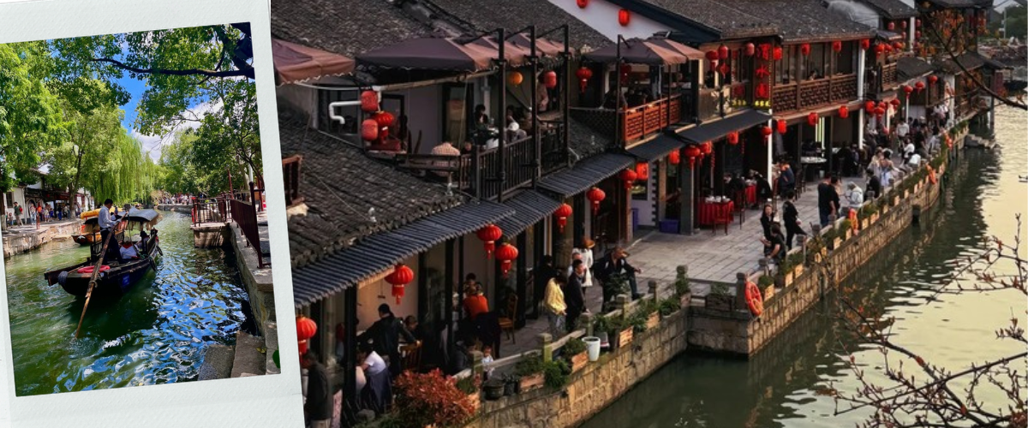

เที่ยง รับประทานอาหารกลางวันที่ภัตตาคาร (2)
จากนั้น นำท่านขอพร วัดหลงหัว วัดเก่าแก่และมีขนาดใหญ่ที่สุดในนครเซี่ยงไฮ้ มีประวัติศาสตร์ยาวนานกว่า 1,700 ปี นับตั้งแต่ยุคสามก๊ก ภายในวัดมี “เจดีย์หลงหัว” เจดีย์โบราณสูง 7 ชั้น สถาปัตยกรรมไม้ตามแบบฉบับราชวงศ์ซ่งอันงดงาม บรรยากาศร่มรื่น มีสถาปัตยกรรมสวยงามอลังการราวกับหลุดมาจากภาพยนตร์จีนย้อนยุค อีกทั้งยังเลื่องชื่อเรื่องการขอพรด้านหน้าที่การงาน ธุรกิจรุ่งเรือง และโชคลาภเงินทอง
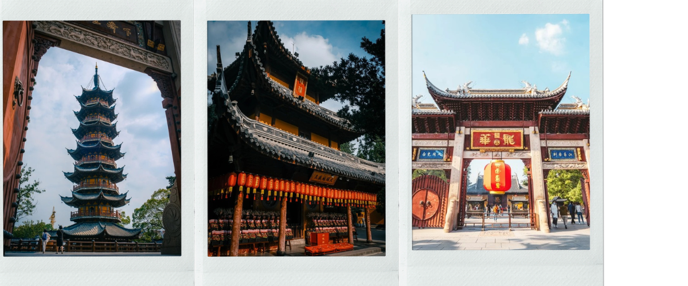
หลังจากนั้นนำท่านเดินทางไปย่านชอปปิ้งและคาเฟ่สุดชิค ถนนอันฟู ถนนสายสั้นๆ แต่เปี่ยมไปด้วยพลังแห่งแฟชั่นและไลฟ์สไตล์ที่ฮิตที่สุดในเซี่ยงไฮ้ ตลอดสองข้างทางร่มรื่นด้วยทิวต้นไม้ใหญ่ สลับกับอาคารเก่าสไตล์ตะวันตกที่ถูกรีโนเวทให้กลายเป็นคาเฟ่สุดเก๋ เช่น 13DE MARZO คาเฟ่หมีที่มีน้องหมีโผล่มาตรงหน้าต่างอีกทั้งถ้าซื้อเครื่องดื่มก็จะมีน้องหมีตัวเล็กกอดแก้วให้ได้ถ่ายรูปสุดแกลมอีกด้วย และ ยังมีร้านค้ามัลติแบรนด์ดีไซน์ล้ำสมัย อิสระให้ท่านได้เพลิดเพลินกับการเดินชมแฟชั่นสตรีทของวัยรุ่นเซี่ยงไฮ้ แวะชิมขนมปังอบสดใหม่ และเลือกช้อปปิ้งไอเทมบิวตี้สุดฮิปในบรรยากาศสุดผ่อนคลาย
นำท่านเดินทางสู่ WUKANG MANSION คือหนึ่งในสถาปัตยกรรมที่ฮอตฮิตเป็นตึกประวัติศาสตร์ที่มีเอกลักษณ์โดดเด่นจนกลายเป็นแลนด์มาร์คที่ใครๆก็ต้องมาถ่ายรูปเช็คอิน อาคารแห่งนี้สร้างเสร็จในปี ค.ศ. 1924 ออกแบบโดยสถาปนิกชื่อดังระดับตำนานอย่าง László Hudec โดยดีไซน์ตัวตึกเป็นรูปทรงลิ่มคล้ายกับ "เรือสำราญขนาดยักษ์" โครงสร้างสไตล์นึกถึงฝรั่งเศสโบราณ (French Renaissance) ผสมผสานอิฐสีแดงตัดกับขอบปูนสีครีมอย่างลงตัว เป็นจุดตัดระหว่างความคลาสสิกร้อยปีและความล้ำสมัยของวัยรุ่นยุคปัจจุบัน
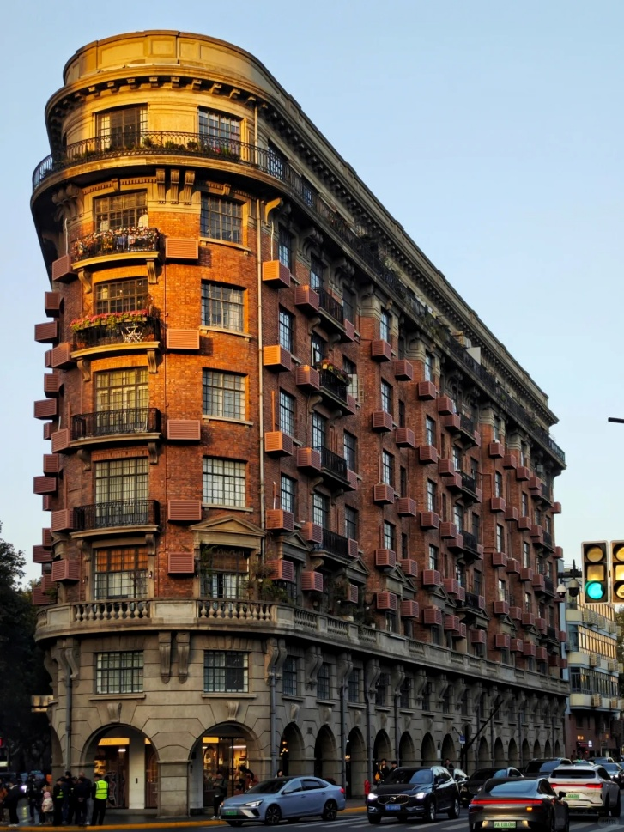
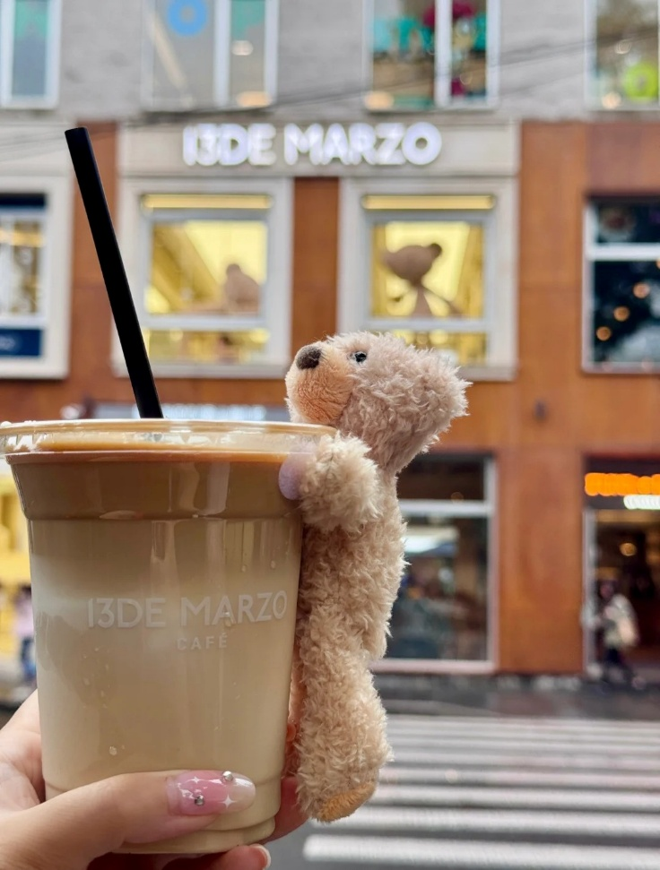

เย็น รับประทานอาหารค่ำ ณ ภัตตาคาร (3)
นำท่านเข้าสู่ที่พัก KAIYUAN MINGTING HOTEL ระดับ4 ดาว หรือเทียบเท่า
วันที่สาม | สวนสนุกดิสนีย์แลนด์เซี่ยงไฮ้เต็มวัน (รวมบริการรถรับ-ส่ง)
เช้า รับประทานอาหารเช้า ณ ห้องอาหารโรงแรม (4)
นำท่านเดินทางสู่ เซี่ยงไฮ้ดิสนีย์แลนด์ ดินแดนแห่งความสุขและจินตนาการ สวนสนุกดิสนีย์แลนด์ที่ใหญ่ที่สุดในเอเชีย
ตื่นตาตื่นใจไปกับปราสาทดิสนีย์ที่สูงและใหญ่ที่สุดในโลก ชมความอลังการของโซนใหม่ล่าสุด “Zootopia” มหานครของเหล่าสัตว์ป่าแห่งแรกของโลก ภายในมีทั้งหมด 7 ธีมพาร์คด้วยกันทั้ง Adventure Isle, Mickey Avenue, Gardens of Imagination, Tomorrowland, Treasure Cove, Fantasyland และ Zootopia สัมผัสความตื่นเต้นกับรถไฟเหาะสุดเร้าใจ TRON Lightcycle Power Run ปิดท้ายค่ำคืนสุดประทับใจด้วยการแสดงแสงสีเสียงและจุดพลุไฟสุดตระการตาหน้าปราสาทดิสนีย์"
หมายเหตุ
- วันเข้าสวนสนุกอาจมีการสลับวันโดยไม่แจ้งล่วงหน้า บัตรเข้าสวนสนุกของบริษัทฯ ไม่สามารถอัพเกรด Early Park Entry Pass
- กรณีไม่ต้องการเข้าสวนสนุกโปรดแจ้งก่อนการเดินทางไม่น้อยกว่า 7-14 วัน บริษัทฯ คืนค่าบัตร 2,000 บาท/ท่าน
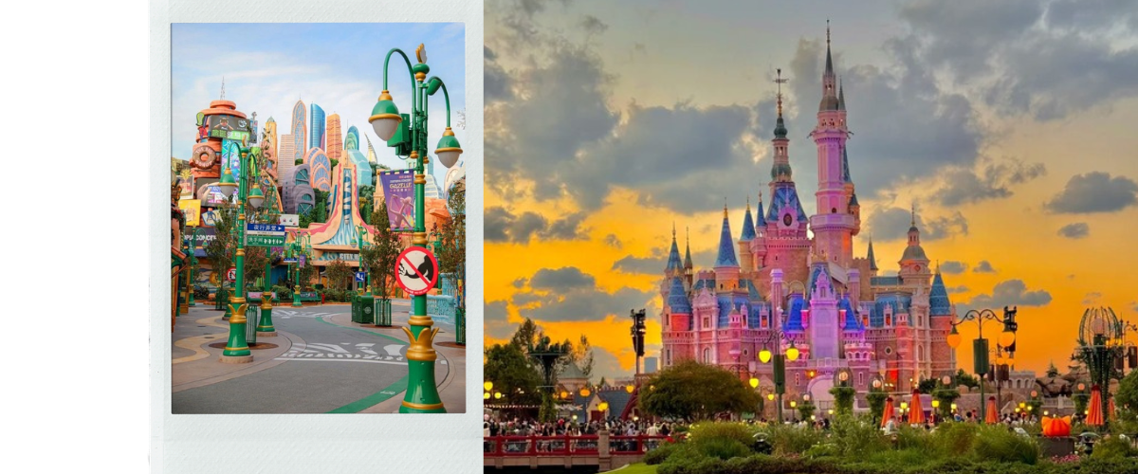

อิสระอาหารกลางวัน และ เย็น ตามอัธยาศัยเพื่อความสะดวกในการท่องเที่ยว
นำท่านเข้าสู่ที่พัก KAIYUAN MINGTING HOTEL ระดับ4 ดาว หรือเทียบเท่า
วันที่สี่ | ตึกต้นไม้ 1000 ต้น - STARBUCKS RESERVE ROASTERY - เรือหลุยส์วิตตองส์ – ย่านซินเทียนตี้ - หาดไว่ทาน – ถนนนานกิง
เช้า รับประทานอาหารเช้า ณ ห้องอาหารโรงแรม (5)
นำท่านเดินทางไป ตึกต้นไม้ 1000 ต้น “Tian An 1000 Trees” คือตึกดีไซน์ล้ำยุคระดับมาสเตอร์พีซของมหานครเซี่ยงไฮ้ ที่ได้รับการขนานนามว่าเป็นสวนลอยฟ้าบาบิโลนแห่งศตวรรษที่ 21 ผลงานการออกแบบโดยสถาปนิกชื่อดังระดับโลก ดีไซน์ตัวอาคารลดหลั่นสลับชั้นดูคล้ายเนินเขาตามธรรมชาติ โดยมีไฮไลท์เด็ดคือการปลูกต้นไม้จริงกว่า 1,000 ต้นบนยอดเสาคอนกรีตทั่วทั้งอาคาร อิสระให้ท่านได้ถ่ายภาพมุมสุดเก๋ไก๋ไม่ซ้ำใคร ช้อปปิ้งสินค้าแฟชั่นชั้นนำภายในมอลล์สุดชิคแห่งนี้
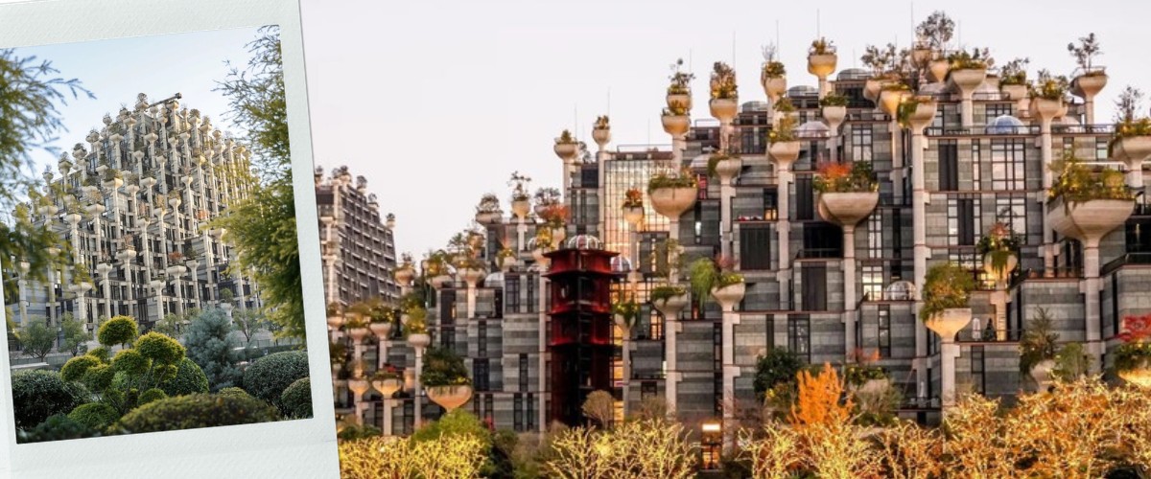

นำทานเดินทางไป STARBUCKS RESERVE ROASTERY สาขาที่ใหญ่ที่สุดในเอเชียตั้งอยู่บนถนนนานจิงตะวันตกมีพื้นที่ยิ่งใหญ่ถึง 2 ชั้น รวมกว่า 2,700 ตารางเมตร ความ Unseen ของที่นี่ไม่ใช่แค่ร้านกาแฟธรรมดา แต่คือโรงคั่วกาแฟขนาดใหญ่ ไฮไลท์คือถังทองแดงขนาดยักษ์สูงเท่าตึก 2 ชั้น ประดับด้วยแผ่นสลักอักษรจีนโบราณกว่า 1,000 แผ่น ซึ่งเชื่อมต่อกับท่อส่งเมล็ดกาแฟระบบสุญญากาศ (Symphony Pipes) ที่ส่งเมล็ดกาแฟไปทั่วทั้งร้านแบบน่าตื่นตาตื่นใจ นอกจากนี้ยังมีเคาน์เตอร์บาร์กาแฟยาวที่สุดในโลก โรงน้ำชาชิคๆ ของ Teavana และเบเกอรี่พรีเมียม Princi จากอิตาลีอบสดใหม่กลิ่นหอมฟุ้งตลอดวัน
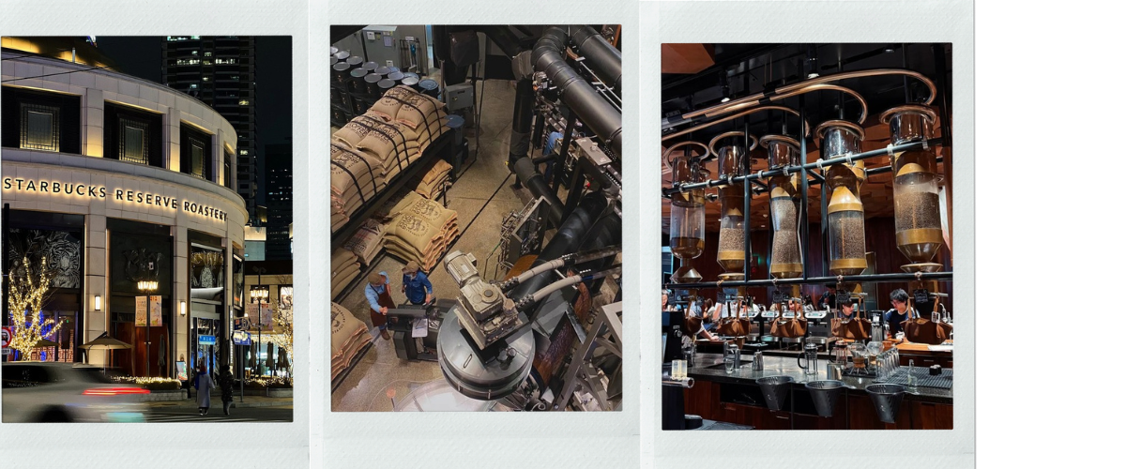

เที่ยง รับประทานอาหารกลางวันที่ภัตตาคาร (6) เมนูพิเศษ เป็ดปักกิ่ง
นำท่านไปถ่ายรูปเช็คอินที่ เรือหลุยส์วิตตองส์ LOUIS VUITTON SHANGHAI CRUISE (ถ่ายรูปด้านนอก) แลนด์มาร์คแฟชั่นระดับโลก โปรเจกต์ยักษ์สุดเอ็กซ์คลูซีฟใจกลางแม่น้ำหวงผู่ ที่เนรมิตเรือสำราญขนาดยักษ์ให้กลายเป็นผลงานศิลปะและรันเวย์แฟชั่นลอยน้ำ โดดเด่นตระการตาด้วยดีไซน์และลวดลายโมโนแกรมอันเป็นเอกลักษณ์ของแบรนด์ ให้ท่านได้เก็บภาพความประทับใจคู่กับเรือแฟชั่นไอคอนิกชั้นนำ โดยมีฉากหลังเป็นตึกระฟ้าของฝั่งผู่ตงและหอไข่มุก
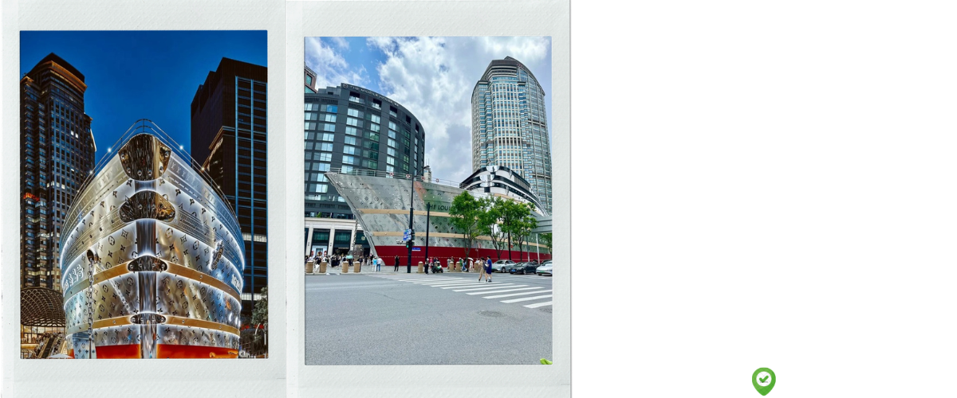

หลังจากนั้นนำท่านไป ย่านซินเทียนตี้ (XINTIANDI) ถนนคนเดินที่ขึ้นชื่อว่าหรูหราและมีสไตล์ที่สุดในนครเซี่ยงไฮ้ ตื่นตาตื่นใจกับการผสมผสานทางสถาปัตยกรรมอันไร้ที่ติ โดยการดัดแปลงกลุ่มอาคารบ้านอิฐโบราณสไตล์ 'สือคู่เหมิน' ยุคศตวรรษที่ 19 ให้กลายเป็นสเปซสุดโมเดิร์น โอบล้อมด้วยคาเฟ่กลางแจ้งน่านั่ง ร้านอาหารระดับหรู และร้านสินค้าแบรนด์เนมดีไซเนอร์ชั้นนำมากมาย
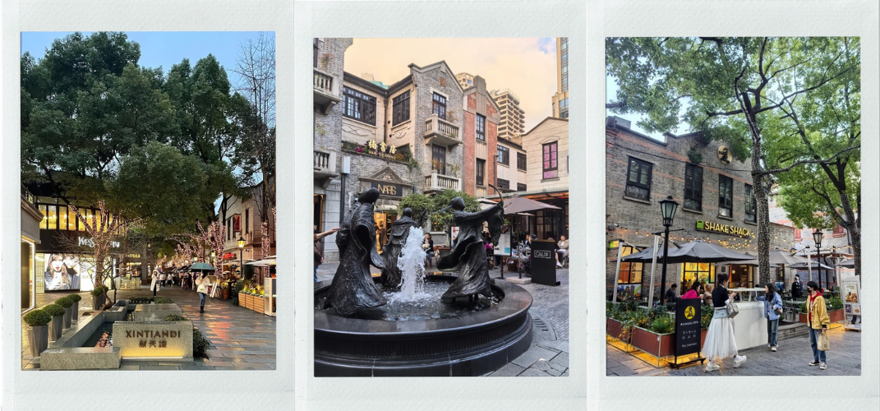

นำท่านไป หาดไว่ทาน หรือ The Bund ทางเดินเลียบแม่น้ำหวงผู่ที่มีความยาวกว่า 1.5 กิโลเมตร ตื่นตาตื่นใจไปกับความงามอันเป็นเอกลักษณ์ของกลุ่มอาคารโบราณสไตล์ยุโรปคลาสสิกอายุนับร้อยปีที่ตั้งเรียงรายอย่างสง่างาม พร้อมชมภาพทัศนียภาพอันล้ำสมัยของฝั่งผู่ตงและหอไข่มุกตะวันออกที่ตั้งตระหง่านอยู่ฝั่งตรงข้ามให้ท่านได้เดินเล่นรับลมเย็นๆ ถ่ายภาพคู่กับมุมมหาชนพันล้านที่เปิดไฟส่องสว่างระยิบระยับในยามค่ำคืน อิสระให้ท่านช้อปปิ้ง ถนนนานกิง ถนนสายประวัติศาสตร์ที่ได้รับความนิยมจากนักท่องเที่ยวทั่วโลก ตื่นตาตื่นใจไปกับห้างสรรพสินค้ายักษ์ใหญ่ ตึกโบราณดีไซน์คลาสสิก และร้านค้าแบรนด์เนมชั้นนำระดับโลก นำท่านเพลิดเพลินกับการเลือกซื้อของฝากยอดนิยม ขนมเปี๊ยะสูตรดั้งเดิม ผลไม้ขึ้นชื่อ ร้านแบรนด์ดัง เช่น LEGO Store ที่ใหญ่ที่สุดแห่งหนึ่ง, M&M's World ยักษ์, POPMART, MINISOLAND หรือถ่ายภาพน่ารักๆ คู่กับ รถไฟโบราณตงตง สีสันสดใสที่วิ่งผ่านกลางถนนคนเดิน
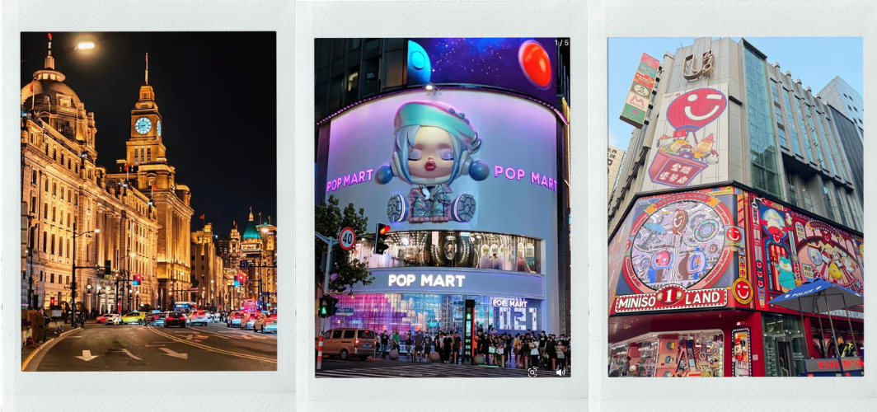

อิสระอาหารเย็น ตามอัธยาศัยเพื่อความสะดวกในการท่องเที่ยว
นำท่านเข้าสู่ที่พัก KAIYUAN MINGTING HOTEL ระดับ4 ดาว หรือเทียบเท่า
วันที่ห้า | หอไข่มุก (ถ่ายรูปด้านนอก) – ร้านขนม HOLILAND - FLORENTIA VILLAGE OUTLETS – สนามบินเซี่ยงไฮ้ผู่ตง - กรุงเทพฯ
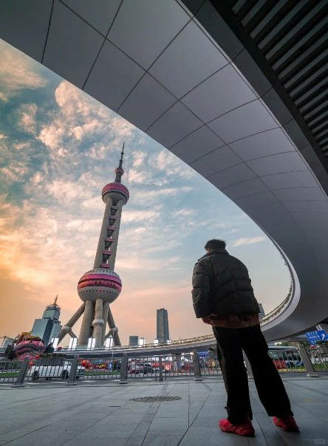
เช้า รับประทานอาหารเช้า ณ ห้องอาหารโรงแรม (7)
นำท่านไป หอไข่มุก (ถ่ายรูปด้านนอก) แลนด์มาร์คที่เป็นดั่งสัญลักษณ์ประจำมหานครเซี่ยงไฮ้ ตื่นตาตื่นใจไปกับสถาปัตยกรรมสุดล้ำรูปทรงเม็ดไข่มุกที่ทอดตัวยาวเสียดฟ้า เต็มอิ่มกับเวลาส่วนตัวในการครีเอทมุมถ่ายภาพสุดชิคในสไตล์สตรีทแฟชั่น สามารถเดินถ่ายรูปเล่นด้านนอกของหอไข่มุก แล้วเดินข้ามสะพานลอยตรงมาเพื่อช้อปปิ้งตุ๊กตาและของที่ระลึกน่ารักๆ ของดิสนีย์ได้ที่ Disney Flagship Store และ ยังมีหอนาฬิกาโบราณด้านนอกที่จะมีตัวการ์ตูนดิสนีย์ขยับตัวบอกเวลาสุดน่ารัก เป็นจุดเช็คอินที่ใครไปก็ต้องหลงรัก หลังจากนั้นนำท่านไป HOLILAND เป็นแบรนด์ร้านเบเกอรี่และขนมหวานที่ทรงอิทธิพลและโด่งดังเป็นอันดับต้นๆ ของประเทศจีนปัจจุบันกลายเป็นหนึ่งในเช็กลิสต์ "ของฝากยอดฮิต" ที่คนไทยและนักท่องเที่ยวต่างชาติมักจะซื้อหิ้วกลับ
เที่ยง รับประทานอาหารกลางวันที่ภัตตาคาร (8)
นำท่านเดินทางสู่ FLORENTIA VILLAGE OUTLETS อาณาจักรช้อปปิ้งสินค้าแบรนด์เนม โดดเด่นด้วยดีไซน์การตกแต่งสไตล์หมู่บ้านอิตาลีคลาสสิก โอบล้อมด้วยลานน้ำพุ ตึกสถาปัตยกรรมเรเนซองส์ และสะพานหินสุดโรแมนติก เพลิดเพลินไปกับร้านค้าของแบรนด์เนมระดับโลกกว่า 200 แบรนด์ อิสระเพื่อให้ลูกทัวร์ได้ช้อปปิ้งละลายทรัพย์

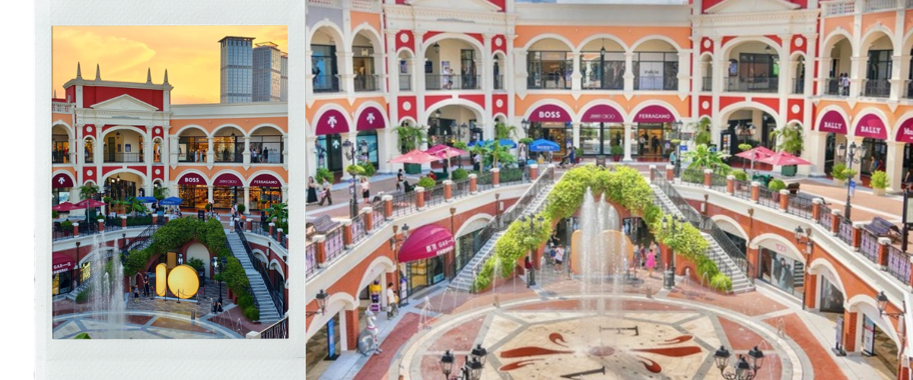

อิสระอาหารเย็น ตามอัธยาศัยเพื่อความสะดวกในการท่องเที่ยว
สมควรแก่เวลา เดินทางสู่สนามบินนานาชาติเซี่ยงไฮ้ผู่ตง เพื่อกลับกรุงเทพฯ
ว

20.50 น. ออกเดินทางสู่กรุงเทพฯโดยสายการบิน JUNEYAO AIR เที่ยวบินที่ HO1351 (มีบริการอาหารบนเครื่อง)
00.25+1 น. เดินทางถึง กรุงเทพฯ โดยสวัสดิภาพ พร้อมความประทับใจ

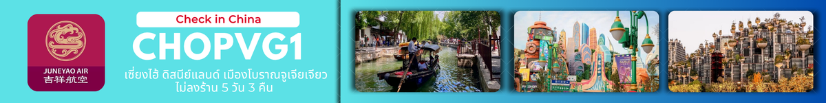
อัตราค่าบริการ
วันที่เดินทาง | ห้องเตียงคู่ พัก 2-3 ท่าน  เด็กมีเตียงพัก 3 ท่าน | พักเดี่ยว
ตุลาคม 2569
27-31 ตุลาคม 2569 | 22,899 บาท | 3,900 บาท
พฤศจิกายน 2569
03-07 พฤศจิกายน 2569 | 23,899 บาท | 3,900 บาท
12-16 พฤศจิกายน 2569 | 23,899 บาท | 3,900 บาท
14-18 พฤศจิกายน 2569 | 23,899 บาท | 3,900 บาท
19-23 พฤศจิกายน 2569 | 23,899 บาท | 3,900 บาท
24-28 พฤศจิกายน 2569 | 23,899 บาท | 3,900 บาท
ธันวาคม 2569
10-14 ธันวาคม 2569 (วันรัฐธรรมนูญ) | 24,899 บาท | 3,900 บาท
19-23 ธันวาคม 2569 | 23,899 บาท | 3,900 บาท
ราคาเด็กอายุไม่ถึง 2 ขวบ = INFANT 10,000 บาท

ราคาทัวร์ไม่รวมค่าทิปไกด์ท้องถิ่นและคนขับรถ
ท่านละ 1,500 บาท ตลอดการเดินทาง
หัวหน้าทัวร์ไทย แล้วแต่ความพึงพอใจในการบริการของท่าน
รายการท่องเที่ยวนี้ อาจเปลี่ยนแปลงหรือสลับสถานที่ท่องเที่ยว ได้ตามความเหมาะสม
อันเกิดจากปัจจัยภายนอก เช่น สภาพอากาศ ความล่าช้าของเที่ยวบิน และอื่นๆ
โดยบริษัทฯ ผู้จัด จะคำนึงถึงผลประโยชน์ของลูกค้าเป็นสำคัญ
(10 ท่านขึ้นไป มีหัวหน้าทัวร์บริการ)
อย่าลืม!! อ่านเพื่อทำความเข้าใจเงื่อนไขการจองทัวร์

เงื่อนไขการยกเลิก
- ยกเลิกก่อนเดินทาง 45 วันทำการขึ้นไป ผู้จัดจะคืนค่ามัดจำให้เต็มจำนวน โดยอาจมีค่าใช้จ่ายที่เกิดขึ้นจริงที่ไม่สามารถคืนได้ ยกเว้นกรณีทัวร์ที่เดินทางตรงวันหยุดเทศกาล วันหยุดนักขัตฤกษ์ จะต้องแจ้งยกเลิกก่อนเดินทาง 60 วันทำการขึ้นไป
- ยกเลิกการเดินทาง น้อยกว่า 45 วันทำการก่อนเดินทาง ผู้จัดจะไม่คืนเงินมัดจำค่าทัวร์ และ หรือ เรียกเก็บค่าใช้จ่ายที่เกิดขึ้นจริง เช่น ค่าบัตรโดยสาร ค่าโรงแรม ค่าจองร้านอาหาร หรืออื่นๆ
- ยกเลิกการเดินทาง หลังจากกรุ๊ปเต็มหรือปิดการขายแล้ว ผู้จัดจะเรียกเก็บค่าใช้จ่ายที่เกิดขึ้นจริง เช่นค่าบัตรโดยสาร ค่าโรงแรม ค่าจองร้านอาหาร ค่าเสียโอกาสในการขาย และอื่นๆ
การแจ้งยกเลิกการเดินทาง เลื่อนวันเดินทาง หรือไม่เดินทางในวันเดินทางที่ทำการจองไว้
ผู้จัดถือว่าเป็นการยกเลิกทั้งสิ้น
อัตราค่าบริการรวม
- ค่าตั๋วเครื่องบินไป-กลับเส้นทางตามรายการระบุชั้นทัศนาจร(ต้องไป-กลับพร้อมคณะเท่านั้น)
- ค่าภาษีสนามบิน และค่าน้ำมันเชื้อเพลิงแล้ว และทางบริษัทขอเก็บเพิ่มในกรณีที่สายการบินมีการปรับค่าธรรมเนียมเพิ่ม ก่อนการเดินทาง
- ค่าสัมภาระน้ำหนัก ท่านละ 23 กก. (1ชิ้น/ท่าน) โหลดใต้ท้องเครื่องบิน และสำหรับถือขึ้นเครื่อง 7 กก.
- ค่าที่พักตามที่ระบุในรายการ
- ค่าอาหารตามรายการที่ระบุ
- ค่ารถรับ-ส่งนำเที่ยวตามรายการ และค่าเข้าชมสถานที่ตามรายการระบุ
- ค่าบริการหัวหน้าทัวร์ที่ชำนาญเส้นทางนำท่านท่องเที่ยวตลอดรายการในต่างประเทศ
- ประกันอุบัติเหตุระหว่างการเดินทาง วงเงินท่านละ 1,000,000 บาท(เงื่อนไขตามกรมธรรม์)
- ภาษีมูลค่าเพิ่ม 7% และหักภาษี ณ ที่จ่าย 3% (คำนวณจากค่าบริการเท่านั้น)
อัตราค่าบริการไม่รวม
- ค่าใช้จ่ายส่วนตัว อาทิ ค่าทำหนังสือเดินทาง ค่าโทรศัพท์ส่วนตัว ค่าซักรีด มินิบาร์ในห้องพัก รวมถึงค่าอาหารและเครื่องดื่มที่สั่งเพิ่มนอกหนือจากรายการ
- ค่าสัมภาระที่หนักเกินสายการบินกำหนด (ปกติ 23 กก.)
- ค่าทิปไกด์ท้องถิ่นและคนขับรถ ท่านละ 1,500 บาท (เด็กชำระค่าทิปเท่ากับผู้ใหญ่)
ค่าทิปหัวหน้าทัวร์ไทย แล้วแต่ความพึงพอใจของท่าน
เงื่อนไขในการจองและชำระเงิน
ชำระมัดจำในวันที่จองที่นั่งละ 10,000 บาท พร้อมหนังสือเดินทาง (หรือสำเนา) ส่วนที่เหลือชำระทั้งหมด
อย่างน้อย 30 วัน ก่อนเดินทาง
กรุ๊ปที่เดินทางช่วงวันหยุด หรือเทศกาลที่ต้องการันตีมัดจำกับสายการบินหรือผ่านตัวแทนในประเทศหรือต่างประเทศ รวมถึงเที่ยวบินพิเศษ เช่น Charter Flight,Extra Flight ทางบริษัทฯขอสงวนสิทธิ์ไม่คืนเงินค่าทัวร์ทั้งเต็มจำนวนหรือบางส่วน ในกรณีที่ท่านจองแล้วยกเลิกหรือเลื่อนการเดินทาง

ข้อควรทราบ
ทางบริษัทฯขอสงวนสิทธิ์ความรับผิดชอบใดๆทั้งสิ้นในกรณีดังต่อไปนี้
- หากเกิดกรณีความล่าช้าจากสายการบิน การประท้วง การนัดหยุดงาน การก่อจลาจล การปิดด่าน ภัยธรรมชาติ หรือกรณีที่ท่านถูกปฏิเสธการเข้าหรือออกเมืองจากเจ้าหน้าที่ตรวจคนเข้าเมืองหรือเจ้าหน้าที่กรมแรงงานทั้งจากไทยและต่างประเทศ ซึ่งอยู่นอกเหนือความรับผิดชอบของบริษัทฯ
- หากท่านใช้บริการของทางบริษัทฯไม่ครบ อาทิ ไม่เที่ยวบางรายการ ไม่ทานอาหารบางมื้อ เพราะค่าใช้จ่ายทุกอย่าง ทางบริษัทฯ ได้ชำระค่าใช้จ่ายให้ตัวแทนต่างประเทศแบบเหมาขาดก่อนออกเดินทางแล้ว
- หากเกิดทรัพย์สินสูญหายจากการโจรกรรมและ/หรือ เกิดอุบัติเหตุสูญหายที่เกิดจากความประมาทของตัวนักท่องเที่ยวเอง
- ตั๋วเครื่องบินเป็นตั๋วราคาพิเศษ หากท่านไม่เดินทางพร้อมคณะ ไม่ว่าด้วยเหตุใดก็ตาม ไม่สามารถนำมาเลื่อนวันเดินทางได้หรือคืนเงินได้
- เนื่องจากตั๋วเครื่องบินเป็นตั๋วแบบหมู่คณะ ระบบจะทำการ Random ไม่สามารถเลือกที่นั่งได้ ท่านอาจจะไม่ได้นั่งติดกัน แต่สามารถแจ้งความต้องการต่อหน้าเคาน์เตอร์สายการบินเท่านั้น
**************************
ข้อกำหนดเพิ่มเติมเกี่ยวกับการเดินทางสำหรับเด็กอายุต่ำกว่า 16 ปี
ผู้โดยสารที่มีอายุต่ำกว่า 16 ปีจะต้องเดินทางพร้อมกับบิดามารดาหรือผู้ปกครองโดยชอบด้วยกฎหมาย
หากเดินทางเพียงลำพัง จะต้องมีหนังสือยินยอมพร้อมสำเนาบัตรประชาชนของบิดามารดาหรือผู้ปกครองที่ลงนาม
รับรองความถูกต้อง หากมีการสุ่มตรวจและไม่สามารถแสดงหลักฐานดังกล่าวได้ สายการบินมีสิทธิปฏิเสธการเช็คอิน
และดำเนินการตรวจสอบเพิ่มเติมและผู้โดยสารจะต้องรับผิดชอบต่อผลที่เกิดขึ้นเองแต่เพียงผู้เดียว
สำคัญมาก !!!
หนังสือเดินทาง (PASSPORT) ต้องมีอายุการใช้งาน อย่างน้อย 6 เดือน
บริษัทฯไม่รับผิดชอบหากหนังสือเดินทางของท่านเหลือไม่ถึง
และไม่สามารถเดินทางออกนอกประเทศได้

